Wenn sich Putin und Trump nicht einigen, wird bei uns nicht ein Stein auf dem anderen bleiben = Aussagen eines ukrainischen Diplomaten

Если Путин и Трамп не договорятся, от нас камня на камне не останется — украинский дипломат

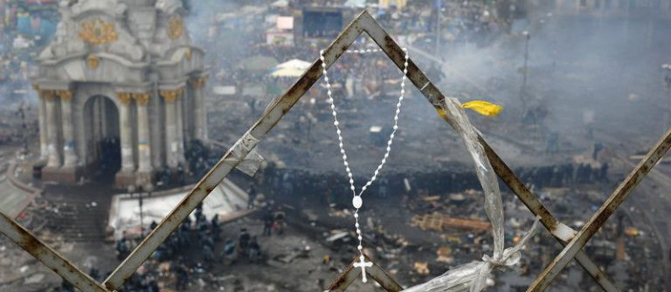
Diese Meinung vertrat der frühere Vorsitzende der Informationsabteilung des Außenministeriums der Ukraine, Oleg Woloschin..
„Es kann“, urteilt er, „kein größeres Unglück für die Ukraine geben, als ein Krieg zwischen den „USA und Russland. Dann bleibt bei uns kein Stein auf dem anderen“ Übers. B. Queck
SEHR WAHR, KANN MAN DA NUR SAGEN !! UND NICHT NUR IN DER UKRAINE ! AUCH IN EUROPA BLIEBE KEIN STEIN AUF DEM ANDEREN !!!!
http://www.politnavigator.net/esli-putin-i-tramp-ne-dogovory...
Veröffentlicht am 22.1.2017

https://deutsch.rt.com/inland/45562-alle-gegen-trump-naive-linke/
Kommuniqué des nationalen (italienischen) Ausschusses
des Komitees Kein Krieg Keine Nato

Florenz, den 14. Januar 2017
Die NKKKK meint, dass eine Demo am 21. Januar gegen den neugewählten US Vorsitzenden de facto einer Unterstützung derjenigen Politik Obamas entspräche, die Europa in die Frontlinie der nuklearen Konfrontation zwischen Nato und Russland umgewandelt hat.
Trump wird bezichtigt, den Sieg gegen Hillary Clinton unrechtmäßig errungen zu haben, und das im Rahmen einer von Putin gelenkten Operation.
Die „Beweise“ werden von der CIA geliefert, die -in der Tat- weltweit die erfahrenste Organisation im Thema Unterwanderung und Staatsstreich ist.
Die Neo-cons, Urheber dieser Kampagne, versuchen, auf diese Art und Weise einen wahrscheinlich neuen Kurswechsel der Beziehungen USA/Russland zu unterbinden, die die Verwaltung Obamas in Zeiten des Kalten Krieges zurückfallen ließ.
Wer hätte durch die Entspannung der Beziehungen gegenüber Russland etwas zu verlieren? Zuallererst die Nato-Gipfel-Bürokraten, die die Wichtigkeit ihrer neuen Rolle besonders schätzen, und natürliche die neuen Machtinhaber in Polen, Ukraine und den Baltischen Staaten, die Dank einer neuen Spannung an ihren Außengrenzen auf zusätzliche Unterstützung und Hilfe von Seiten der Nato und Europa zählen.
Und tatsächlich, die Verwaltung Obamas hat gerade (am 12. Januar) eine US-Panzerbrigade nach Osteuropa entsendet, deren Aufgabe (zusammen mit italienischen Soldaten) es ist, die militärische Eskalation gegenüber Russland weiter voranzutreiben.
Unter solchen Umständen stellen die für den 21. Januar geplanten Anti-Trump-Demos eine geeignete Unterstützung dieser Kriegsstrategie dar.
Unsere Aufgabe sollte jedoch dagegen diejenige sein, unsere Länder aus der Knechtschaft der USA zu befreien (unabhängig von den jeweiligen Präsidenten), die Verbindung mit der Nato aufzulösen und die nuklearen Waffen aus unseren Ländern zu verbannen.
Übersetzung der Redaktion des Zambon Verlag

